## Nogago Maps

Nogago Maps bietet Ihnen eine Navigationssoftware, die speziell auf Fußgänger und Fahrradfahrer zugeschnitten ist. Neben der Suche nach Sehenswertem sind nützliche Funktionen, wie das Speichern von Favoriten und das Finden der eigenen Position, integriert. Natürlich ist auch die einfache Verwendung als Stadtplan möglich.

Eine große Besonderheit der App besteht darin, dass fast alle Funktionen ohne Internet- und GPS-Empfang zur Verfügung stehen, sobald Kartendaten heruntergeladen wurden.

Trotz der Vielzahl an Anwendungsmöglichkeiten ist die Bedienung einfach und intuitiv – probieren Sie es aus!

**Inhalt**

1 Überblick 1

2 Verwaltung der Kartendaten 2

3 Sehenswertes 2

4 Navigation 3

5 Karte –Suche – Favoriten 4

6 Anwendungsbeispiele 6

7 Erklärung aller Symbole und ihrer Funktionen 6

8 ÖPNV-Funktionen 8

9 nogago Maps und nogago Tracks 8

### 1 Überblick

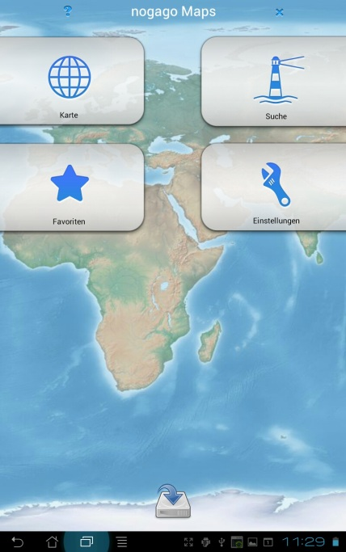Die fünf Elemente des Hauptmenüs Ihrer neuen Karten- und Routing-App führen Sie schnell zu den wichtigsten Funktionen: Über das **Kartendaten verwalten**-Symbol gelangt man zum Organisationstool für Offline-Karten. Die **Karte** zeigt, GPS-Empfang vorausgesetzt, den aktuellen Standort und die Blickrichtung. Hier wird außerdem die Navigation ausgeführt. Die **Suche** ermöglicht das Finden von Sehenswertem nach Name oder Typ. Auch die direkte Eingabe der Adresse oder der Koordinaten ist möglich. Außerdem können Sie Ihre Bus Route planen. In den **Favoriten** werden persönliche Lieblingsorte gespeichert, die zuvor über die Karte ausgewählt oder als Adresse eingegeben wurden. In den **Einstellungen** gibt es, wie sollte es anders sein, Änderungs-möglichkeiten bezüglich der Navigation, Anzeige und Konfiguration.

### 2 Verwaltung der Kartendaten

Mit diesem Tool können Sie neue Offline-Karten herunterladen und bestehende Offline-Karten aktualisieren oder löschen.

Um die Funktionen nutzen zu können, benötigen Sie eine Internetverbindung und einen **nogago**-Account. Dieser lässt sich ganz einfach auf der **nogago**-Homepage erstellen. Besitzen Sie bereits einen Account, können Sie in den Einstellungen Ihren Benutzernamen und Ihr Passwort eingeben.

Zum Aufrufen der **Verwaltung der Kartendaten** können Sie entweder das Symbol der **Kartendatenverwaltung** verwenden oder in den Einstellungen unter Kartenkonfiguration **Verwaltung der Kartendaten** aufrufen.

Möchten Sie die Karte eines beliebigen Gebiets herunterladen, können Sie die Verwaltung der Kartendaten über das Symbol im Hauptmenü wählen. Berühren Sie das Symbol, während Sie ein Gebiet auf der Karte betrachten, wird Ihnen automatisch eine Karte dieses Gebiets zum Herunterladen vorgeschlagen.

### 3 Sehenswertes

Für die Suche nach Sehenswertem gibt es zwei Möglichkeiten. Sie können entweder über die **Suche** oder über die **Karte** gefunden werden.

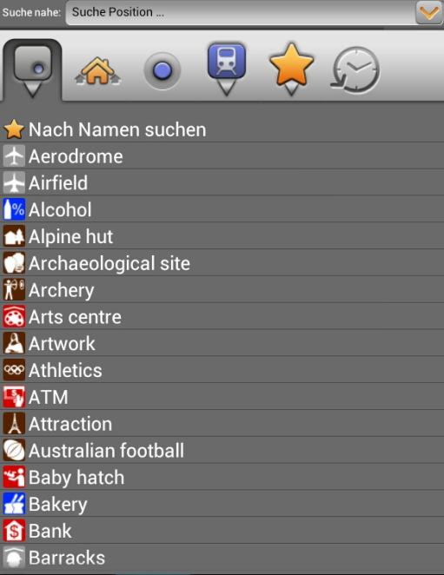Die **Suche** ermöglicht das Finden eines bestimmten Punkts über die „Suche nach Namen…“-Funktionund die allgemeine **Suche** nach dem Typ des Objekts: Sie können zum Beispiel einen Taxistand oder das nächste Café suchen.

Natürlich gibt es nicht nur die Möglichkeit in der Nähe des momentanen Kartenausschnitts zu suchen. In der oberen Zeile der **Suche** befindet sich das Feld „Suche nahe:“. Dort gibt es Optionen, um den Startpunkt der **Suche** zu wählen.

Über die **Karte** gibt es ebenfalls wieder zwei Wege, das Wunsch-Objekt zu finden. Suchen Sie in der Nähe einer bestimmten Position, können Sie auf der Karte durch langes Drücken auf diesen Punkt das Karten-Kontextmenü aufrufen. „In der Nähe suchen“ führt Sie dann zu den zuvor beschriebenen Möglichkeiten der **Suche**.

Der zweite Weg ist die Änderung der Darstellung der **Karte**, sodass die gewünschten Objekt-Symbole angezeigt werden. Dazu öffnen Sie durch Berühren der Menü-Taste Ihres Smartphones ein Menü, das den Button „Darstellung“ enthält. Dieser führt Sie zu einem weiteren Sub-Menü, dessen erster Punkt „Sehenswertes anzeigen…“ ist. Berühren Sie diesen, erscheint ein Kontext-Menü in dem Sie den gewünschten Objekt-Typ wählen können. Zurück auf der **Karte** wird Ihnen dieser Objekt-Typ nun angezeigt. Wählen Sie im Darstellungsmenü „Namen einblenden“ werden zusätzlich die Namen der gewählten Objekte angezeigt.

### 4 Navigation

Sind Sie auf der Suche nach dem kürzesten oder schnellsten Weg zu einer bestimmten Adresse oder einem sehenswertem Ort? Mit der Navigationsfunktion finden Sie ihn bestimmt!

Durch Berühren eines „Sehenswertes Objekt“-Symbols oder eines beliebigen Punktes auf der Karte erscheint ein graues Kästchen. Dieses führt Sie, wenn Sie es anwählen, in ein Kontext-Menü. Hier klicken Sie auf „Als Ziel wählen“ und schon öffnet sich ein Fenster, indem Sie auswählen können, ob Sie zu Fuß oder mit dem Fahrrad unterwegs sind. Außerdem können sie dort „Folgen“ oder „Nur anzeigen“ wählen.

„Folgen“ begleitet Sie auf dem Weg. Hier werden im linken oberen Eck die nächsten Richtungs-änderungen angezeigt und es erfolgt, falls gewünscht, zusätzlich eine Sprachansage.

Bei „Nur anzeigen“ wird der Weg als orange Linie auf der Karte gezeigt. Zusätzlich erscheint am unteren Rand Ihres Displays ein „Info“-Symbol, bei dessen Aufruf alle Richtungsänderungen als Tabelle angezeigt werden.

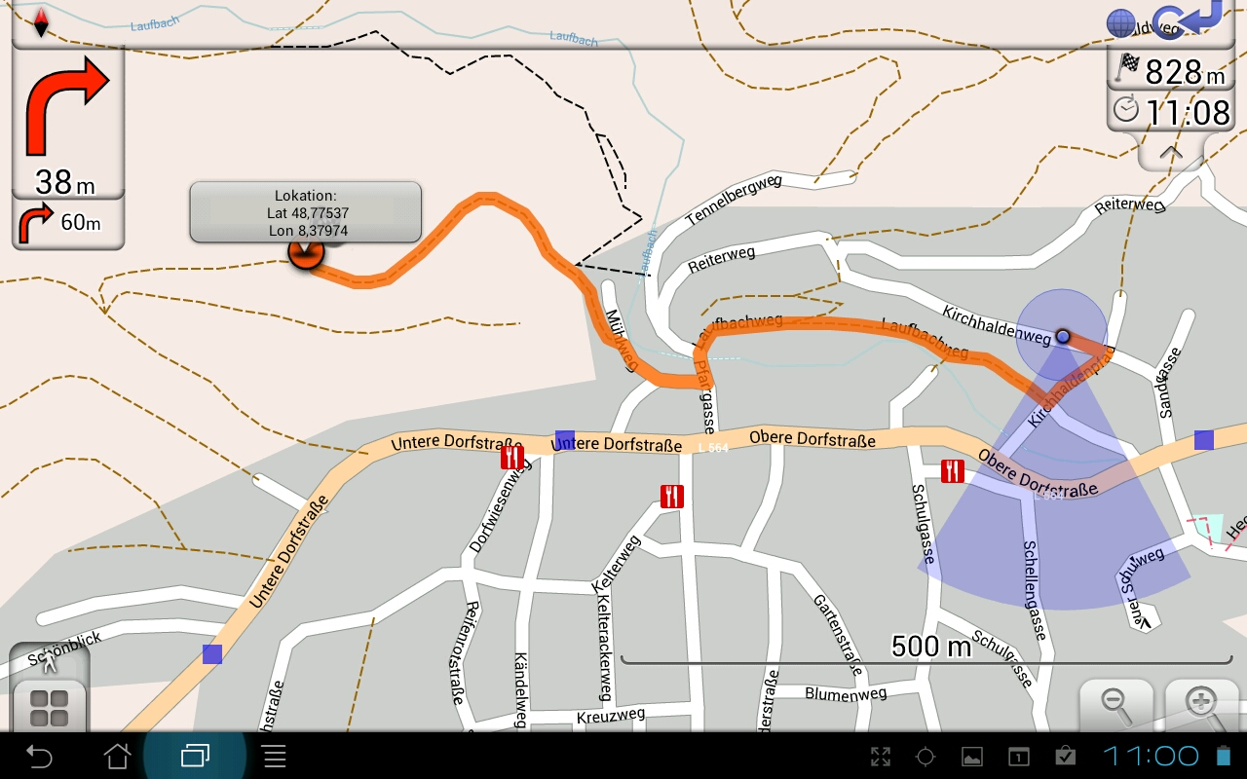Klicken Sie also auf „Folgen“ und schon startet die **Navigation**.

Finden Sie Ihren Zielpunkt nicht auf der **Karte**, können Sie ihn zuerst über die **Suche** ausfindig machen und dann dorthin navigieren.

Auch einen der persönlichen Favoriten als Ziel zu wählen ist schnell geschehen, indem Sie ihn im **Favoriten**-Menü anklicken.

Ob Ihnen die schnellste oder kürzeste Route angezeigt wird, hängt davon ab, welche Einstellung Sie unter dem Einstellungsmenüpunkt Navigation gewählt haben. Die Standardeinstellung ist die Berechnung der schnellsten Route.

### 5 Karte –Suche – Favoriten

**Karte:** Die Karte zeigt, mit Internet oder GPS-Empfang, den aktuellen Standort und auch die Blickrichtung.

**Punkt auf Karte wählen:** Einen beliebigen Punkt auf der Karte wählen Sie durch langes Drücken auf den Bildschirm an. Daraufhin öffnet sich ein Rechteck, das die Koordinaten des Punkts anzeigt. Langes Klicken auf das Rechteckt entfernt dieses wieder. Durch kurzes Klicken auf dieses Rechteck öffnet sich ein Menü:

Als Startpunkt wählen Startpunkt für Navigation wählen (nur ohne Internet und GPS-Empfang).

Als Ziel wählen Wählt die Lokation als Ziel und startet augenblicklich die Navigation dorthin vom aktuellen Standort, letzten Bekannten Standpunkt (nur ohne Internet und GPS-Empfang) oder dem gewählten Startpunkt (nur ohne Internet und GPS-Empfang).

In der Nähe suchen Öffnet das Suchfenster zur Suche nach Sehenswertem, einer Adresse, Koordinaten, ÖPNV-Haltestellen und Favoriten.

Als Favoriten speichern Den gewählten Punkt als Favorit speichern. Er lässt sich dann unter Hauptmenü -> Favoriten aufrufen.

Lokation senden Diesen Standpunkt per Email, SMS oder Clipboard Freunden mitteilen (Nur mit Internetverbindung).

Die **Wahl von Sehenswertem** ist nahezu identisch: Ein Objekt wählen Sie an, indem Sie auf das Symbol klicken, bis ein graues Rechteck erscheint. Langes Klicken auf das Rechteck entfernt auch dieses wieder. Durch kurzes Klicken auf das Rechteck, öffnet sich dasselbe Menü, wie bei Punkt auf Karte wählen.

**Menütaste:** Betätigen Sie die linke Menütaste ihres Smartphones öffnen sich bis zu sechs kleine Rechtecke.

Wo bin ich? Zentriert das Kartenfenster auf Ihren aktuellen Standort (Nur mit GPS-Empfang oder Internetverbindung).

Suche Öffnet das Suchfenster zur Suche nach POI, einer Adresse, Koordinaten, ÖPNV-Haltestellen (Momentan nur offline verfügbar) und Favoriten.

Darstellung Einstellungsmöglichkeiten zur Anzeige von POIs, Favoriten und ÖPNV-Halstestellen.

Einstellung Öffnet die Einstellungen, die Sie auch im Hauptmenü finden.

Während der Navigation gibt es weitere Rechtecke:

Ziel löschen Falls Sie ein Ziel gewählt haben (Als Ziel wählen), können Sie es hier löschen

Navigation stoppen Stoppt die Navigation

Sprache ist an/aus Schnellwahltaste um die Sprachansage während der Navigation ein- oder auszuschalten.

Animation an/aus Startet oder stoppt das digitale Abfahren der gewählten Strecke

**Suche:** Die Suche ist in 6 Bereiche unterteilt.

Sehenswertes Gesucht werden kann nach dem genauen Namen des Orts oder allgemein nach einem Objekt-Typ, z.B. einem Café.

Durch langes Drücken auf „Nach Name suchen“ kann die Kategorie, in der gesucht wird, eingeschränkt werden.

Adresse Hier kann die vollständige Adresse oder auch nur die Ortschaft eingeben werden, nach der gesucht werden soll

Koordinaten Sind Breiten- und Längengrad des gesuchten Orts bekannt, können sie hier eingegeben werden.

ÖPNV Die Suche nach der nächsten ÖPNV-Haltestelle können Sie hier starten. Außerdem gibt es die Möglichkeit eine Bus- Route zu planen

Favoriten Wählen Sie einen Ihrer Favoriten und er wird Ihnen auf der Karte angezeigt

Kürzlich verwendet In diesem Bereich finden Sie alles, was Sie vor kurzem gesucht haben.

Am Ende der „Kürzlich verwendet“-Liste gibt es die Möglichkeit, die komplette Liste zu löschen. Der Besen am Rand jedes Listeninhalts löscht diesen augenblicklich.

**Favoriten:** Hier werden die persönlichen Lieblingsorte in Kategorien gespeichert, die über die Karte ausgewählt oder als Adresse eingegeben wurden.

Berührt man einen der Favoriten kurz, wird er auf der Karte angezeigt. Berührt man ihn lange, öffnet sich ein Menü:

Auf Karte zeigen Der Favorit wird auf der Karte angezeigt.

Als Ziel wählen Wählt den Favoriten als Ziel und zeigt ihn auf der Karte.

Favoriten bearbeiten Änderung des Namens oder der Kategorie des Favoriten.

Favorit löschen Löscht den gewählten Favoriten aus der Liste.

Das Betätigen der Menü-Taste öffnet 3 Möglichkeiten:

Export Exportieren der Favoritenliste.

Import Importieren einer Favoritenliste.

Löschen Möglichkeit einzelne POIs oder auch ganze POI-Kategorien zu löschen.

### 6 Anwendungsbeispiele

Links zu den Filmen?

### 7 Erklärung aller Symbole und ihrer Funktionen

**Hauptmenü:**

|  |  |
| --- | --- |
|  | Verwaltung der Kartendaten |
|  | Karte |
|  | Suche |
|  | Favoriten |
|  | Einstellungen |
|  | Öffnet die Hilfeseite |
|  | Schließt die App |

**Karte:**

|  |  |
| --- | --- |
|  | Kartendatenverwaltung: Nur sichtbar, falls noch keine Karte  für dieses Gebiet heruntergeladen wurde |
|  | Gewählte Fortbewegungsart: Fußgänger oder Fahrradfahrer |
|  | Zurück zum Hauptmenü |
|  | Zoomstufe:  Möglichkeiten von 1 (weit weg) bis 23 (nah dran) |
|  | Möglichkeiten der Kartenrotation  (Wechsel durch Berühren der Raute):   * + - Genordet     - In Bewegungsrichtung     - Nach Kompass |
|  | Ladesymbol |
|  | Zurück zur aktuellen Position (nur möglich mit GPS) |
|  | Standort |
|  | Blickrichtung |
|  | Lokation: Entweder Lon, Lat oder POI Name |
|  | Favorit |
|  | POIs |
|  | ÖPNV-Haltestellen |
|  | Richtung zum gewählten Ziel, wenn Ziel nicht im Kartenausschnitt |

Temporär während Navigation:

|  |  |
| --- | --- |
|  | Nächste Richtungsänderung |
|  | Übernächste Richtungsänderung |
|  | Distanz bis zum Ziel. Ein Klick darauf zentriert die Karte auf das Ziel |
|  | Zeit bis zum Ziel oder Ankunftszeit am Ziel |
|  | Routendetails als Liste oder Schritt für Schritt auf Karte ansehen (Nur bei auf Karte anzeigen, nicht bei folgen) |

**Suche:**

|  |  |
| --- | --- |
|  | Suche nach POIs allgemein |
|  | Adresse |
|  | Breiten- und Längengrad |
|  | ÖPNV |
|  | In Favoriten |
|  | kürzlich gesucht |
|  | Ausklappmenü, wo gesucht werden soll |
|  | Löschen des Listeninhalts (In Kürzlich verwendet) |

### 8 ÖPNV-Funktionen

Mit diesem Tool können Sie nicht nur die nächste Haltestelle finden, sondern auch eine Route mit öffentlichen Verkehrsmitteln planen. Dazu wählen Sie das entsprechende Symbol im Such-Menü. Nun werden Ihnen die Haltestellen im Umkreis von bis zu vier Kilometern angezeigt. Wählen Sie Ihren Startpunkt, öffnet sich automatisch ein Fenster, das alle Haltestellen enthält, die der Bus abfährt. Haben Sie sich für eine Haltestelle zum Ausstieg entschieden, gibt es drei Möglichkeiten: Sie können entweder eine weitere, anschließende Route planen, die vorherige Fahrt bearbeiten, oder die Suche beenden. Bei „Suche beenden“ werden Ihnen alle gewählten Routen angezeigt. Zurück auf der Karte können Sie den Routenverlauf nun sehen. Die roten Vierecke sind die Ein- und Ausstiege Ihrer Route, die grünen Vierecke zeigen die zu passierenden Haltestellen.

Alle Haltestellen in der Umgebung können Sie sich natürlich auch über das Darstellungsmenü anzeigen lassen. Dieses Menü öffnen Sie durch Betätigen der Menütaste.

### 9 nogago Maps und nogago Tracks

Die App „nogago tracks“ bietet unter anderem die Möglichkeit die eigenen Bewegungen, Wanderungen und Radtouren aufzuzeichnen. Die Nachführung der Kartenanzeige funktioniert allerdings nur mit bestehender Internetverbindung. Da das Laden neuer Kartenteile Strom und Traffic kostet, bietet es sich an, die Offline-Karten von nogago Maps zu verwenden, um aktuelle Tracks anzuzeigen.

Dazu muss lediglich in „nogago tracks“ die Nutzung des Tracks für andere Anwendung freigeschalten sein. Dies ist die Standardeinstellung. Unter Optionen-> Einstellungen -> Teilen: „Zugriff erlauben“ können Sie diese Freischaltung auch manuell aktivieren.

Einstellungen

Nogago.com Konto für Kartendownload

Bei nogago.com anmelden Weiterleitung auf die nogago-Homepage. Dort können Sie sich bei nogago registrieren, um den nogago-Service nutzen zu können, z.B. Downloaden von Offline-Karten (Benötigt Internetverbindung!)

Nogago Benutzername Eingabe des nogago Benutzernamens (Um den nogago-Service nutzen zu können, z.B. Download von Offline-Karten)

Nogago Passwort Eingabe des nogago Passworts (Um den nogago-Service nutzen zu können, z.B. Download von Offline-Karten)

Profilspezifische Einstellungen:

Nutzerprofil Wahl der Fortbewegung: Fußgänger oder Fahrradfahrer. Einstellungen bezüglich Kartenkonfiguration, Anzeigekonfiguration und Navigation werden für jedes Nutzerprofil separat gespeichert.

Kartenkonfiguration Einstellung der Kartenquelle und der Vektorkarten

Internet verwenden Wahl, ob das Internet zum Nachladen von Kartenteilen verwendet werden soll

Verwaltung d. Kartendaten Weiterleitung zur Organisation der Offline-Karten

Vektor-Renderer Wahl der Rendering-Art für Vektor-Karten

Textgröße Wahl der Textgröße für Bezeichnungen in den Landkarten

Anzeigekonfiguration Einstellungen der Kartendarstellung (Für Fahrrad und Fußgänger individuell wählbar)

Tag/Nacht-Modus

Kartenrotation

Automatischer Zoom

Positionsmarker

Blickrichtung einblenden

Englische Bezeichnungen

Höhe anzeigen

Fluoreszierende Overlays

Display ruler

Navigation

Schnellste Route

Sprachansage

Kartenanzeige nachführen

Globale Einstellungen:

Allgemein

Anzeigeausrichtung

Anzeigesprache

Längeneinheiten

Navi-Sprachausgabe

Trackball verwenden

Verzeichnis

Animate routing

Test voice promts

Hintergrundservice

Hintergrundservice

Positionsbestimmung

Positionierungsintervall

Maximale Suchzeit

Anwendungsbeispiele

* In einer Stadt: Cafe suchen und Navigation dorthin
* Freunde fragen nach schönem Restaurant in einer Stadt, wo man mal war: Restaurant über Favoriten wiederfinden und Freunden „Lokation mitteilen“
* Adresse des gebuchten Hotels suchen und Entfernung zum Bahnhof herausfinden
* Reise nach xxx planen und Offline-Karte dafür herunterladen
* Schönster Strand am See -> Favorit speichern
* Fahrradausflug + Kompass + Sprachansage
* **In irgendeiner Stadt: Café suchen und Navigation dorthin**

1. Hauptbildschirm -> Karte
2. Menütaste -> Darstellung -> POI
3. POI: Café
4. Ein Café auf Karte auswählen (vllt eines nehmen, bei dem man Öffnungszeiten sieht)
5. Als Ziel wählen
6. Fußgänger-Navigation
7. „Folgen“

* **Restaurant über Favoriten wiederfinden und Freunden „Lokation mitteilen“**

**(**Freunde fragen nach schönem Restaurant in einer Stadt (Wahlweise auch ein Aussichts-punkt)

1. Nachricht: „Kannst du uns ein Restaurant in … empfehlen?“
2. Hauptbildschirm -> Favoriten
3. In Favoriten: Restaurant/Aussichtspunkt
4. Wird auf Karte angezeigt
5. Anklicken -> Lokation mitteilen

* **Adresse des gebuchten Hotels suchen und Entfernung zum Bahnhof herausfinden**

1. Hauptbildschirm -> Suche
2. Haus für Adresse anklicken
3. Adresse eingeben
4. Richtige Adresse auswählen
5. Graues Kästchen anklicken
6. In der Nähe suchen
7. Bahnhof wählen
8. Als Ziel wählen -> „Auf Karte anzeigen“

* **Reise nach xxx planen und Offline-Karte dafür herunterladen**

1. Hauptbildschirm -> Map manager Symbol
2. Kartenausschnitt wählen
3. Einstellungen -> Benutzerkonto anlegen (Name, Passwort)
4. Website
5. Kartenausschnitt wählen
6. Herunterladen
7. Darauf zugreifen
8. Häkchen bei Fehlende Karten aus dem Inet nachladen entfernen

* **Schönster Strand am See/Punkt als Favorit wählen**

1. Wo bin ich?-Funktion aus Menü
2. Klick, bis Lokation angezeigt wird
3. Klick -> Als Favorit speichern
4. Name + Kategorie eingeben -> hinzufügen
5. Auf Karte Stern sichtbar

* **Fahrradausflug + Kompassfunktionen (+Sprachnavigation)**

1. Umschalten auf Fahrradfahrer über Symbol zeigen
2. Strecke, die sich der Fahradfahrer „ausgesucht“ hat
3. Zeigt einen Fahrradfahrer der mit Navigation fährt und das Display auf den 2 verschiedenen Kompass-Einstellungen
4. Außerdem Sprachnavigation hörbar?